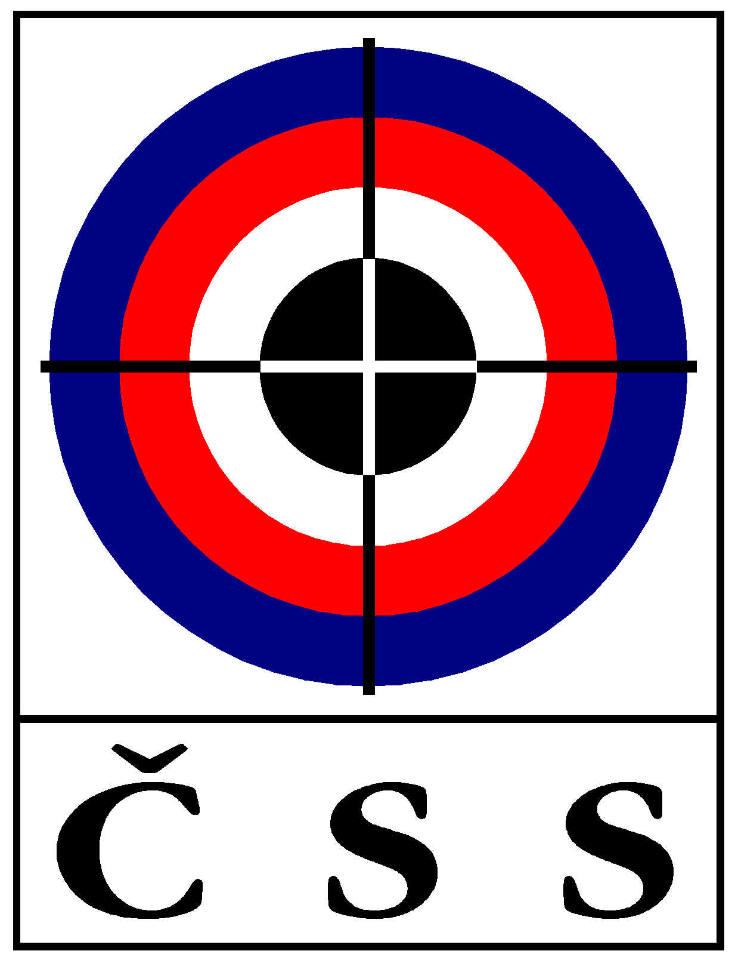

Z Á P I S č. P – 02/2013
ze zasedání PREZÍDIA ČSS konaného dne 7. 3. 2013 v Praze

Přítomní:
Ing. Baroch, Ing. Bílek, Ing. Veverka, Dr. Ing. Procházka, Ing. Pokorný, J. Tomsa,
V. Šaňák (členové P ČSS), L. Janoušek (tajemník ČSS - hlas poradní); Mgr. R. Vrtišková (RK ČSS - hlas poradní)
Omluveni:

Jednání bylo zahájeno v 10.00 hod.

P R O G R A M:

1) Kontrola minulého zápisu VV ČSS 04/2012 a P ČSS 01/2013:

Usnesení P ČSS - trvá:
212 (koncepce BT),

Usnesení VV ČSS - trvá:
- usnesení 9. sjezdu (Stanovy ČSS),
111 (postupné vrácení financí na střelnici Brno),

Ostatní body usnesení z jednání P ČSS a VV ČSS splněny nebo projednány v programu tohoto P ČSS. Zápisy schváleny.

2) Informace z MŠMT, ČOV a rozpočet ČSS:

Prezident ČSS informoval, o stavu čerpání rozpočtu ČSS 2013 (přehled koloval). Dále prezident ČSS informoval, že z dotací MŠMT ČR jsme obdrželi zálohy na programy I., II a V. Dosud nejsou známé konečné částky, které ČSS obdrží na r. 2013.
Zasedání VV ČOV se uskuteční 20. 3. 2013. Ing. Procházka informoval o jednání dozorčí rady Bestsport, schváleno rozdělení na dvě firmy a následný zánik. Zelený ostrov, o.s. – žádné jednání.

3) Informace z úseku státní reprezentace ČSS:

Pan Šaňák informoval o výsledcích na ME 2013 ve vzduchových zbraních, které se konalo v Dánsku. ČR získala jen jednu medaili (stříbro družstva juniorek VzPu 40). Zhodnotil vystoupení střelců dle jednotlivých disciplin a konstatoval, že nebylo dosaženo očekávaných umístění. Dále informoval o průběhu závodů podle nových pravidel ISSF.
Prezident ČSS informoval, že realizoval rozhodnutí P ČSS o ukončení pracovního poměru s p. Putnou (běží tříměsíční výpovědní lhůta) a p. Dvořákem.

4) Informace sekretariátu ČSS, různé:

Prezident ČSS informoval, že na plánované jednání k výstavbě střelnice firmou Engler Plan s.r.o. u Poděbrad zatím nebyl pozván. Pan Tomsa doplnil, že se jednání u starosty Poděbrad nekonalo, ale proběhla jednání zástupců firmy Engler Plan s.r.o. se zástupci projektové kanceláře připravující přestavbu areálu ČSTV v Nymburce. O dalším postupu nejsou informace. P ČSS pověřuje prezidenta ČSS, aby oslovil předsedu ČOV a zjistil, zda je v Nymburce stále počítáno s výstavbou kryté střelecké haly.
Ing. Baroch dále seznámil P ČSS se situací na střelnici v Brně-Soběšicích, kde je třeba zajistit úpravu vrhaček na skeet (majetek ČSS) dle nových pravidel ISSF. Zařízení pořízené před 10 lety nyní již neodpovídá potřebám a provozovatel navrhuje zakoupení systému od firmy ELFIPA. To představuje náklady cca 500 000,- Kč. Sportovní ředitel i další členové P ČSS doporučují řešit dle finančních možností ČSS urychleně, aby byla zajištěna příprava reprezentace a letošní soutěže dle pravidel ISSF.

Prezident ČSS informoval o návrhu kupní smlouvy (materiál koloval), kterou obdržel od majitelky pozemku, kde by bylo možné stavět střelnici u Brna. Cena 4,2 mil. Kč. Bylo sděleno, že na některých valných hromadách KS ČSS (např. Olomouc, Zlín) zaznělo, že tento pozemek není vhodný, je zde omezen prostor, nebude možné další případné rozšíření. Vzniká otázka, zda o této závažné věci má rozhodovat stávající VV ČSS, kterému na X. sjezdu skončí volební období a nebo až nově zvolený VV ČSS. Další členové P ČSS upozornili na nutnost dopředu určit vlastníka a provozovatele vybudované střelnice, aby nedošlo k opakování problémů s Kývalkou. Cena pozemku je vysoká, územní plán obce neumožňuje výstavbu otevřené střelnice, v případě, že by se akce nerealizovala, byl by problém s prodejem. Tajemník ČSS upozornil, že po nákupu pozemku bude třeba zajistit potřebnou stavební dokumentaci, o investiční dotace může žádat jen vlastník a to až po získání stavebního povolení. Všechny tyto úkony musí zajistit odborná firma, ČSS na to nemá zaměstnance a nelze to řešit z Prahy či Plzně. To budou další náklady (včetně stavebního dozoru atd.). Finanční prostředky se asi nepodaří zajistit v jednom roce, nejlepší by bylo stavět na etapy, tak aby část střelnice již mohla fungovat a získat členy a pomocníky. Předsedkyně RK by nákup tohoto pozemku za daných podmínek nedoporučila - pozemek je v katastru nemovitostí zapsán jako manipulační plocha, navíc leží v ochranném pásmu dálnice, z čehož plynou další povinnosti; dle řečeného se jedná o rozšíření dálnice o další pruh, tedy další zmenšení a omezení v souvislosti s rozšířením dálnice. Navíc předložená smlouva vykazuje četné nedostatky, mimo jiné zavazuje kupujícího k plnění povinností, vyplývajících ze smlouvy dříve uzavřené mezi prodávajícím a ŘSD - tato smlouva však není k dispozici a povinnosti nejsou ve smlouvě specifikované.
Na druhé straně zaznělo, že je třeba splnit usnesení 9. sjezdu ČSS, pan Tomsa navrhuje, že v případě, kdy se nerozhodne, bylo by dobré převést finanční prostředky na účet Jihomoravského KS ČSS a v dohodě zajistit, aby sloužily jen na výstavbu střelnice v Brně. Ing. Pokorný vyjádřil názor, že by se dala stavba rozdělit na etapy. Znovu bylo hovořeno o možnosti stavby v Soběšicích. Prezident ČSS prověří, zda nedošlo ke změně názoru vlastníka pozemků na odkup části pozemku.
Ing. Procházka žádá, aby se nákup již neodkládal, byla dlouho hledána vhodná lokalita, nic lepšího se asi nenajde. Je třeba, aby rozhodl VV ČSS 14. 3. 2013 a pokračovalo se v realizaci stavby střelnice.

Ing. Bílek podal informaci o přípravě seminářů rozhodčích ČSS k novým pravidlům ISSF a výměně průkazů rozhodčích ČSS. Dne 7. 3. 2013 se koná seminář lektorů, kteří budou organizovat semináře v krajích. Tajemník informoval o zajištění seminářů rozhodčích brokové střelby (Brno, Plzeň, Hradec Králové). Odměny za překlad pravidel do češtiny byly vyplaceny.
Ceny pravidel byly P ČSS stanoveny takto: všeobecná 50,- Kč, pušky 25,- Kč, pistole 25,- Kč a broky 50,- Kč. Krajská sdružení ČSS odeberou a uhradí potřebná množství a rozdělí rozhodčím a případně SSK. Další zájemci si mohou zakoupit pravidla na ČSS.
Tajemník ČSS tlumočil sdělení ekonomky ČSS, že je třeba upravit odměňování rozhodčích a technického personálu na akcích ČSS dle platné legislativy (minimální hodinová mzda), tj. rozhodčí 60,- Kč a 50,- Kč za hodinu.
Podána informace o přípravě MČR ve vzduchových zbraních. Sportovní ředitel žádá KR ČSS o toleranci při přejímce výstroje dle nových pravidel ISSF u střelců, kteří nejsou zařazeni v reprezentaci ČR.

Členové P ČSS informovali o své účasti na VH KS ČSS, dosud se konalo 9 VH, všech se zúčastnil prezident ČSS a tajemník ČSS. Přehled o zvolených funkcionářích a návrzích do orgánů ČSS koloval. Tajemník ČSS informoval o místě, kde se X. sjezd uskuteční. Bylo dohodnuto, že dne 18. 4. 2013 se sejde P ČSS (9.00 – 11.00) a od 11.30 výkonný výbor ČSS, kde budou projednány potřebné dokumenty k X. sjezdu delegátů ČSS. Další P ČSS se uskuteční v pátek 26. 4. 2013 (od 10.00 na ČSS) a bude dohodnut průběh X. sjezdu a další náležitosti.

Usnesení P – 02/2013:

- 248 – P ČSS bere na vědomí informace o jednáních MŠMT, Sazka, ČOV, čerpání rozpočtu 2013;
- 249 – P ČSS bere na vědomí informaci úseku státní reprezentace;

- 250 – P ČSS pověřuje prezidenta ČSS k řešení terčového zařízení skeet na střelnici v Brně – Soběšicích dle nových pravidel ISSF – nákup vrhaček ELFIPA;
- 251 – P ČSS schvaluje ceny pravidel sportovní střelby – český překlad: všeobecná 50,- Kč, pušky 25,- Kč, pistole 25,- Kč a broky 50,- Kč; BT je umístěn na webu ČSS stejně jako ostatní části;

- 252 – P ČSS ukládá zpracování nového znění Ekonomické směrnice ČSS v návaznosti na změny legislativy a předložení VV ČSS 18. 4. 2013;
Odpovídá: Ing. Baroch, Janoušek | T: 15. 4. 2013
- 253 – P ČSS bere na vědomí informace o průběhu valných hromad KS ČSS 2013;

- 254 – P ČSS ukládá pracovní skupině „Stanovy ČSS“ dopracovat další dokumenty ČSS v návaznosti na návrh změn stanov ČSS a následně informovat VV ČSS a delegáty X. sjezdu ČSS ;

Pokud není uvedeno u příslušného usnesení jinak, byly všech body usnesení schváleny 100 % přítomných členů P ČSS s hlasem rozhodujícím.

Příští zasedání P ČSS – 18. 4. 2013 v Praze (9.00 – 11.00), jednání VV ČSS – 18. 4. 2013 v Praze (od 11.30 hod).

V Praze dne 7. 3. 2013

Ing. Petr BAROCH, prezident ČSS

Zapsal: Ladislav Janoušek, tajemník ČSS

